畫面名稱 | 特約機構續約批次作業 | 畫面代號 | HMAI2710S01
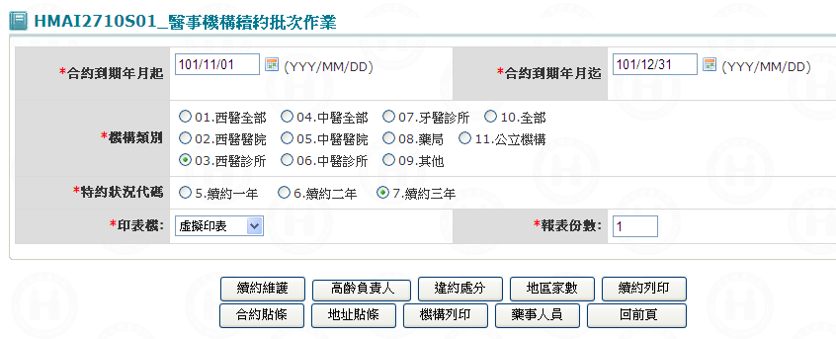

一、操作說明
由「特約醫事機構續約﹝停約、歇業﹞作業畫面」按批次續約鍵進入本畫面。
1.可執行維護之功能如下：
(1) 按續約維護鍵則執行特約機構之整批續約維護。
(2) 按高齡負責人鍵則執行列印特約機構之續約屬高齡負責人清單。
(3) 按違約處分鍵則執行列印特約機構之續約屬違約處分清單。
(4) 按地區家數鍵則執行列印特約機構之整批續約各地區家數統計表。
(5) 按續約列印鍵則執行列印特約機構之整批續約清單。
(6) 按合約貼條鍵則執行列印特約機構之整批續約之合約貼條。
(7) 按地址貼條鍵則執行列印特約機構之整批續約之地址貼條與大宗掛號。
(8) 按機構列印鍵則執行列印特約機構之整批續約之各機構基本資料。
(9) 按藥事人員鍵則執行藥事人員列印作業。
2. 離開：按回前畫面鍵，結束本作業，回到「特約醫事機構續約﹝停約、歇業﹞作業」畫面。

二、補充說明
無。

